Ricerche di Archeologia Cristiana, Tardantichità e AltoMedioevo  II Colloquio internazionale tra dottorandi e dottori di ricerca  Roma, 1-3 febrero de 2021  Formulario de participación |  | Área Temática | PóSTER
Nombre y apellidos | Nacionalidad
Teléfono | e-mail
Año de inicio del doctorado | Año de finalización del doctorado
Tema de la investigación
Tutor de la investigación | Afiliación
Título del póster
Abstract del póster (max. 250 palabras)
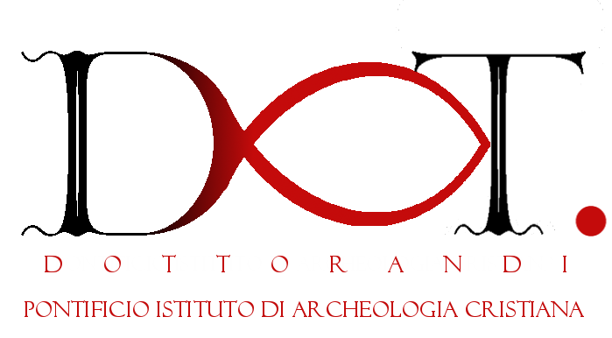
* El póster debe tener una dimensiones de 70 x 100 cm, con orientación vertical. Se aconseja utilizar los valores estándar para el texto (Título: 70-100 pt; Subtítulo: 50-60 pt; Título del párrafo: 30-40 pt; Cuerpo del texto: 18-24 pt) y de una extensión de unos 5000 caractéres acompañado de un máximo de cinco imágenes.

